**FORMATO PARA EL DESARROLLO DE COMPONENTE FORMATIVO**

|  |  |
| --- | --- |
| PROGRAMA DE FORMACIÓN | Comunicaciones Analógicas |

|  |  |  |  |
| --- | --- | --- | --- |
| COMPETENCIA | Descripción de sistemas de comunicaciones analógicas | RESULTADOS DE APRENDIZAJE | Representar sistemas de comunicaciones analógicas, de acuerdo con el tipo de modulación e información a transmitir. |

|  |  |
| --- | --- |
| NÚMERO DEL COMPONENTE FORMATIVO | 02 |
| NOMBRE DEL COMPONENTE FORMATIVO | Sistemas de comunicaciones analógicas |
| BREVE DESCRIPCIÓN | Este material componente formativo aborda los sistemas de comunicaciones analógicas, destacando sus componentes esenciales: transmisor, receptor, canal y transductores. Explica los modos de transmisión (*simplex y full duplex*) y los amplificadores de radiofrecuencia, que mejoran la señal. También describe los procesos de modulación en frecuencia, amplitud y fase, esenciales para la transmisión clara de información análoga. |
| PALABRAS CLAVE | Comunicaciones analógicas, transmisor, receptor, modulación, amplificación |

|  |  |
| --- | --- |
| ÁREA OCUPACIONAL | 2 - CIENCIAS NATURALES, APLICADAS Y RELACIONADAS |
| IDIOMA | Español |

1. **TABLA DE CONTENIDOS:**

1. Sistemas de comunicaciones analógicas

2. Amplificadores de radiofrecuencia

3. Moduladores

1. **INTRODUCCIÓN**

La comunicación analógica representa un proceso fundamental en la transmisión de información a través de señales continuas. A diferencia de las señales digitales, las señales analógicas varían de forma continua, permitiendo la transferencia de datos en forma de ondas que replican con mayor fidelidad los sonidos y otros tipos de información. Esta tecnología es ampliamente utilizada en sistemas de radio, televisión y telefonía convencional.

|  |  |
| --- | --- |
| Retro computer in room | Un sistema de comunicación analógica consta de diversos componentes esenciales, entre los que destacan el transmisor, el receptor y el canal o medio de transmisión. Cada uno cumple un papel específico para garantizar que la señal llegue de manera adecuada al destinatario. Sin embargo, la señal puede sufrir interferencias, distorsión y pérdida de calidad debido al ruido presente en el entorno de transmisión. |

Además, este material profundiza en los procesos de modulación en frecuencia, amplitud y fase, que permiten adaptar la señal a diferentes condiciones de transmisión. Asimismo, se abordan los amplificadores de radiofrecuencia, dispositivos que incrementan la potencia de la señal para mejorar su calidad y alcance, lo cual es esencial en aplicaciones de larga distancia o en ambientes ruidosos.

1. **DESARROLLO DE CONTENIDOS:**

**1. Sistemas de comunicaciones analógicas**

Un sistema de comunicación analógica es un conjunto de elementos que permite la transferencia de información analógica entre un transmisor y un receptor, a través de un medio de transmisión o canal, cuya función es transferir datos o información. Es importante considerar que, dentro de estos elementos, el mensaje puede experimentar atenuación debido al ruido, como se presenta a continuación.

**Figura 1.** Sistema de comunicaciones

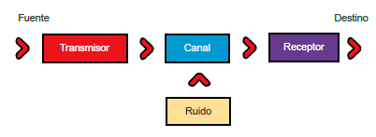

Un ejemplo de este tipo de comunicaciones son los sistemas de radio comerciales y la telefonía analógica convencional, donde la voz transmitida se convierte en una señal eléctrica que es enviada por un cable conductor o de manera inalámbrica hasta un aparato receptor, el cual transforma dicha señal en sonido a través de un parlante o bocina.

El mensaje que se transmite puede originarse a partir de diversas fuentes, como micrófonos o cámaras. Toda señal analógica debe convertirse en una magnitud eléctrica para su adecuada representación y transmisión.

|  |  |
| --- | --- |
| "Electromagnetic Field Visual" / "Energy Waves Illustration" | La energía de la onda electromagnética es transmitida y recibida como una señal analógica que varía constantemente en forma senoidal. |

Estas señales no han pasado por un proceso de digitalización; su función es reproducir en el destino la señal emitida desde la fuente con cierto grado de claridad y mínima pérdida. Sin embargo, pueden experimentar atenuaciones debido al ruido presente durante la transmisión.

**Componentes básicos de un sistema de comunicaciones analógicas**

|  |  |
| --- | --- |
| En los sistemas de comunicaciones analógicas, se utiliza una serie de componentes que permiten la transmisión de mensajes en forma de señales continuas. A través de un transmisor, una señal de entrada es enviada mediante un medio de transmisión hacia un receptor, donde puede estar sujeta a factores como atenuación, distorsión y ruido. Este proceso facilita la transferencia de información de un origen a un destino, manteniendo en lo posible la fidelidad del mensaje original sin pasar por un proceso de digitalización. | A room full of old televisions and computer monitors |

**Figura 2.** Representación sistema comunicaciones

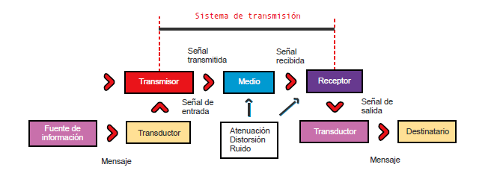

El transmisor, el canal de transmisión y el receptor son los componentes esenciales de un sistema de comunicaciones analógicas. Sin embargo, existen otros elementos que optimizan la transmisión de la señal, tales como:

**Modos de transmisión en un sistema de comunicaciones analógicas**

La información o los mensajes pueden clasificarse según su modo de transmisión y la forma en que el transmisor y el receptor se comunican entre sí dentro de un sistema de comunicaciones. Estos modos se dividen en:

**Representación y bloques constitutivos**

En la figura se presenta un sistema de comunicaciones analógicas mediante sus bloques constitutivos, en el cual la señal analógica se convierte en una señal eléctrica.

**Figura 3.** Sistemas de comunicación analógica

|  |
| --- |
| Acordeón  CF02_1_Sistemas de comunicación analógica |

**2. Amplificadores de radiofrecuencia**

Los amplificadores de radiofrecuencia son dispositivos que incrementan el nivel de señal en sistemas de comunicaciones de radio de onda modulada o televisión con señales análogas. Su rango de frecuencias va desde los 100 kHz hasta 1 GHz.

Las funciones principales son:

Las características de los amplificadores son:

|  |
| --- |
| PESTAÑAS  CF02_2_Amplificadores de radiofrecuencia |

**3. Moduladores**

Los moduladores son dispositivos que realizan un proceso en el cual se modifican la frecuencia, la amplitud y la fase de una señal portadora mediante la señal moduladora.

**Modulación en frecuencia**

También conocida como frecuencia modulada (FM), es una técnica de modulación que transmite información a través de la variación de la frecuencia en una onda portadora.

|  |  |
| --- | --- |
| Frequency Counter: Measures the frequency of electronic signals isolated on white background | En sistemas analógicos, la frecuencia instantánea de la señal modulada es directamente proporcional al valor instantáneo de la señal moduladora. |

La modulación en frecuencia se emplea en radiofrecuencias de muy alta frecuencia debido a la alta claridad y nitidez en la transmisión de música y voz. De manera similar, el sonido en la televisión analógica también se transmite mediante FM.

En la figura 4 se presenta que la onda modulada en FM mantiene constante su amplitud y solo varía su frecuencia.

**Figura 4.** Onda de modulación FM

La amplitud de la onda modulada en FM permanece constante, mientras que varía su frecuencia, permitiendo que la información esté contenida en la frecuencia de la onda FM.

**Modulación en amplitud**

También conocida como amplitud modulada (AM), es una técnica empleada en las comunicaciones electrónicas y en las emisoras de amplitud modulada. Se utiliza para transmitir información a través de una onda electromagnética transversal, como en la televisión.

En la figura 5 se presenta que la onda modulada en AM varía en amplitud, mientras que la frecuencia permanece constante.

**Figura 5.** Onda de modulación AM

1. **SÍNTESIS**

A continuación, se presenta una síntesis de la temática estudiada en el componente formativo.

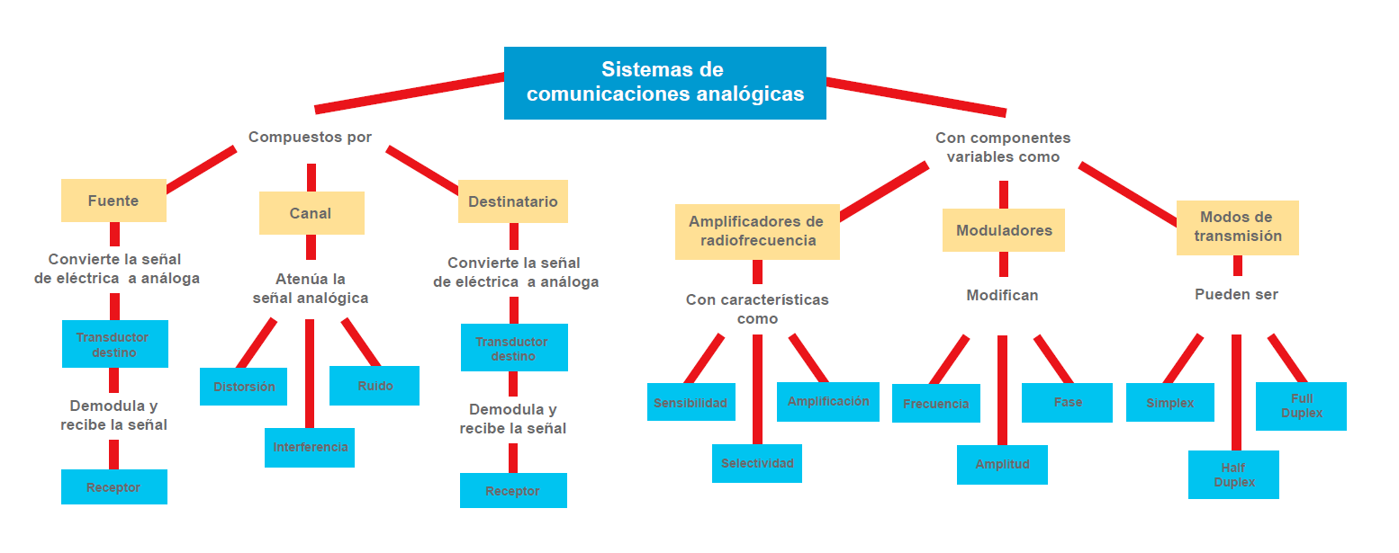

1. **ACTIVIDADES DIDÁCTICAS (Se debe incorporar mínimo 1, máximo 2)**

|  |  |
| --- | --- |
| DESCRIPCIÓN DE ACTIVIDAD DIDÁCTICA | |
| Nombre de la Actividad | Sistemas de comunicaciones analógicas |
| Objetivo de la actividad | Evaluar la comprensión de los estudiantes sobre los conceptos clave en sistemas de comunicaciones analógicas, incluyendo componentes esenciales, procesos de modulación, características de transmisión y recepción de señales. |
| Tipo de actividad sugerida | CUESTIONARIO |
| Archivo de la actividad  (Anexo donde se describe la actividad propuesta) | CF02_Actividad didactica |

1. **MATERIAL COMPLEMENTARIO:**

|  |  |  |  |
| --- | --- | --- | --- |
| Tema | Referencia APA del Material | Tipo de material  (Video, capítulo de libro, artículo, otro) | Enlace del Recurso o  Archivo del documento o material |
| Sistemas de comunicaciones analógicas | iLattec. (2021). Entienda las diferencias enter comunicaciones analógicas y digitales. [Archivo de video] Youtube. | Video | <https://www.youtube.com/watch?v=7RqdVOeZy1M> |
| Amplificadores de radiofrecuencia | INSTITUTO IDETEU. (2022).COMO FUNCIONA UN AMPLIFICADOR DE RADIOFRECUENCIA. [Archivo de video] Youtube. | Video | <https://www.youtube.com/watch?v=bLddb23kXbw> |
| Moduladores | Tecnológico Nacional de México. (s. f.). Modulación. | Documento | <http://dsc.itpn.mx/recursosisc/5semestre/fundamentosdetelecomunicaciones/Unidad%20III.pdf> |
| Moduladores | RF elements s.r.o. (2022). Inside Wireless en Español: Modulación QAM II - El modulador. [Archivo de video] Youtube. | Video | <https://www.youtube.com/watch?v=-WAWX046p0o> |

1. **GLOSARIO:**

|  |  |
| --- | --- |
| TÉRMINO | SIGNIFICADO |
| Atenuación: | disminución de la intensidad de la señal a lo largo del canal de transmisión, que puede afectar la calidad del mensaje recibido. |
| Canal: | medio de transmisión por el cual se propaga la señal, que puede ser físico (cable coaxial) o inalámbrico (ondas de radio). |
| Frecuencia modulada (FM): | técnica de modulación en la que la frecuencia de la señal portadora varía en función de la señal de información. |
| Fuente de información: | componente que genera y transforma el mensaje inicial en un sistema de comunicación. |
| Interferencia: | efecto de señales no deseadas que afectan la transmisión, introduciendo ruido y distorsión en la señal principal. |
| Modulación: | proceso que adapta la señal de información a la frecuencia de la señal portadora, permitiendo su transmisión eficiente. |
| Receptor: | dispositivo que capta y procesa la señal recibida, filtrándola y demodulándola para extraer el mensaje. |
| Sensibilidad: | nivel mínimo de señal de radiofrecuencia (rf) que un receptor puede detectar y procesar con claridad. |
| Transductor: | dispositivo que convierte una señal de un tipo de energía a otro, como de una señal acústica a una señal eléctrica. |
| Transmisor: | equipo que adapta y envía la señal eléctrica al canal de transmisión mediante modulación. |

1. **REFERENCIAS BIBLIOGRÁFICAS:**

Couch, L. W. (2008). Sistemas de comunicación digitales y analógicos (7.ª ed.). Prentice Hall México.

Tecnológico Nacional de México. (s. f.). Modulación. <http://dsc.itpn.mx/recursosisc/5semestre/fundamentosdetelecomunicaciones/Unidad%20III.pdf>

Universidad Autónoma de Madrid. (2015). Comunicaciones analógicas.

Universidad Tecnológica Nacional. (2008). Apunte de Electrónica Aplicada III. <http://www.profesores.frc.utn.edu.ar/electronica/ElectronicaAplicadaIII/Aplicada/Cap0IntroduccionalasTelec.pdf>

Universidad Tecnológica Nacional. (s. f.). Receptores de RF. <http://www1.frm.utn.edu.ar/mwg-internal/de5fs23hu73ds/progress?id=xT28sgHfsHpivNEpKMDy3RHtVIrGAOolqbdcqDIgjRE>

1. **CONTROL DEL DOCUMENTO**

|  |  |  |  |  |
| --- | --- | --- | --- | --- |
|  | Nombre | Cargo | Dependencia  *(Para el SENA indicar Regional y Centro de Formación)* | Fecha |
| Autor (es) | Fabio Enrique Combariza | Experto temático | Equipo de Adecuación Gráfica y Didáctica de Recursos Educativos - Regional Risaralda | 2017 |
| Paola Alexandra Moya | Evaluadora instruccional | Regional Antioquia - Centro de Servicios de Salud | 2024 |
|  | Olga Constanza Bermúdez Jaimes | Responsable Línea de Producción Antioquia | Regional Antioquia - Centro de Servicios de Salud | 2024 |

1. **CONTROL DE CAMBIOS**

**(Diligenciar únicamente si realiza ajustes a la Unidad Temática)**

|  |  |  |  |  |  |
| --- | --- | --- | --- | --- | --- |
|  | Nombre | Cargo | Dependencia | Fecha | Razón del Cambio |
| Autor (es) |  |  |  |  |  |